**PERANCANGAN APLIKASI**



**Disusun oleh :**

**211111098 Satria Yudhistira Sembiring**

**211110480 Ricky A.N Sinambela**

**211111163 Muhammad Rizky**

**Latar Belakang**

Game adalah sesuatu yang dapat dimainkan dengan aturan tertentu sehingga ada yang menang dan ada yang kalah, biasanya dalam konteks tidak serius atau dengan tujuan refreshing. Game Online adalah game yang berbasis elektronik dan visual. Game Online dimainkan dengan memanfaatkan media visual elektronik yang biasanya menyebabkan radiasi pada mata, sehingga matapun lelah dan biasanya diiringi rasa sakit kepala.

Kemajuan suatu teknologi sangat berkembang pesat di dunia yang global ini, tidak hanya pada kota-kota besar, tetapi kota-kota kecilpun juga. Dalam 10 tahun terakhir, permainan elektronik atau yang kita sering sebut dengan game online sudah menjamur dimana-mana. Banyak sekali game center yang bermunculan. Game center itu sendiri tidak seperti warnet, mereka memiliki pelanggan tetap yang lebih banyak daripada warnet. Inilah yang membuat game center  hampir selalu ramai dikunjungi.

Game saat ini tidak seperti game terdahulu, jika dahulu game hanya bisa maksimal dimainkan dua orang, sekarang dengan kemajuan teknologi terutama jaringan internet, game bisa dimainkan 100 orang lebih sekaligus dalam waktu yang bersamaan. Walaupun game ditujukan untuk anak-anak, tidak sedikit pula orang dewasa kerap memainkannya bahkan tidak sedikit yang menjadikannya sebagai pekerjaan dan mendapat penghasilan dari bermain game.

Game Online juga membawa dampak yang besar terutama pada perkembangan anak maupun jiwa seseorang. Yang mendominasi  memainkan game online adalah kalangan pelajar, mulai dari  SD, SMP, dan  SMA. Pelajar yang sering memainkan suatu game online, akan menyebabkan ia menjadi ketagihan atau kecanduan. Ketagihan memainkan game online akan berdampak buruk, terutama dari segi akademik dan sosialnya. Walaupun kita dapat bersosialisasi dalam game online dengan pemain lainnya, Game Online kerap membuat pemainnya melupakan kehidupan sosial dalam kehidupan sebenarnya.

Banyak orang yang susah dalam membeli game secara langsung di situs game tertentu seperti steam,epic game store dan masih banyak lagi,tidak banyak juga orang yang ingin mencoba game atau aplikasi secara berbayar karena satu dan lain hal,tujuan dibuatnya website ini untuk memudahkan orang dalam mendownload dan mencari game yang sedang ingin di mainkan oleh seseorang.

**Product Backlog Report**

|  |  |  |  |  |
| --- | --- | --- | --- | --- |
| AS A.. | I WANT TO….. | SO THAT….. | PRIORTY | Estimation |
| Donatur | Dapat mencari game berdasarkan jenis game seperti bergenre sport dan strategy | Saya dapat dengan mudah mencari game yang diinginkan | HIGH | 5 |
| Donatur | Dapat melihat laporan pemasukan perbulan | Saya mendapatkan laporan pemasukan dari hasil aplikasi kami | MEDIUM | 13 |
| Donatur | Dapat mengembangkan aplikasi kelebih baik | Saya dapat mengembangkan aplikasi agar pengguna nyaman | MEDIUM | 13 |
| Service Center | Dapat mengshare aplikasi ke kalangan masyarakat | Saya dapat menyebarluaskan aplikasi agar semua orang tau | LOW | 8 |
| Service Center | Dapat melihat statistic pembelian setiap bulan | Saya dapat informasi pembelian didalam aplikasi | HIGH | 5 |
| Service Center | Dapat mengolah Data list  game | Saya dapat melihat  Data list dari game  Yang datang | HIGH | 5 |
| Service Center | Dapat mengolah Data client | Saya dapat melihat informasi list game | HIGH | 5 |
| Service Center | Dapat registrasi | Service Center dapat mudah mengolah data client | HIGH | 5 |
| Service Center | Dapat Login | Service Center dapat mudah mengolah data client | HIGH | 5 |
| Service Center | Dapat mengganti password | Saya dapat mengganti password jika lupa password | HIGH | 5 |
| Service Center | Dapat membayar dari banyak platform | Saya dapat membayar dengan mudah dari berbagai platform | HIGH | 5 |

**Sprint Backlog**

|  |  |  |  |  |  |
| --- | --- | --- | --- | --- | --- |
| **No** | **User Story** | **Task** | **Owner / Assignee** | **Estimated Efforts (hrs)** | **Status** |
| 1 | Sebagai pengguna kami ingin daftar untuk masuk ke dalam aplikasi | Mendesain UI untuk halaman daftar | Developer 2 | 10 | Open |
|  |
| Coding untuk halaman daftar | Developer 1 | 20 | WIP |  |
|  |
| Review kode | Developer 3 | 4 | WIP |  |
|  |
| Tes Automasi | Developer 1 | 6 | Done |  |
|  |
| 2 | sebagai pengguna atau user kami ingin masuk dengan akun yang sudah kami daftar | Mendesain UI untuk halaman daftar | Developer 3 | 15 | Open |  |
|  |
| Coding untuk halaman Login | Developer 1 | 16 | WIP |  |
|  |
| Review kode | Developer 3 | 5 | Open |  |
|  |
| Tes Automasi | Developer 2 | 7 | Open |  |
|  |
| 3 | Sebagai pengguna kami ingin klien mudah dalam mencari dan memilih game yang ada dalam daftar game yang kami sediakan | Mendesain UI untuk halaman dashboard | Developer 2 | 11 | Open |  |
|  |
| Coding untuk halaman dashboard | Developer 3 | 15 | WIP |  |
|  |
| Review kode | Developer 1 | 3 | Open |  |
|  |
| Tes Automasi | Developer 3 | 4 | Done |  |
|  |
| 4 | Sebagai pengguna saya ingin lupa password jika saya lupa password saya | Mendesain UI untuk halaman lupa password | Developer 2 | 9 | Done |  |
|  |
| Coding untuk halaman passwoard | Developer 3 | 11 | Open |  |
|  |
| Review kode | Developer 2 | 6 | Done |  |
|  |
| Tes Automasi | Developer 1 | 5 | Open |  |
|  |
| 5 | sebagai pengguna kami ingin client mengetahui secara detail daftar games yang ada di aplikasi kami | Mendesain UI untuk halaman detail games | Developer 1 | 10 | Open |  |
|  |
| Coding untuk halaman detail games | Developer 3 | 14 | Done |  |
|  |
| Review kode | Developer 1 | 5 | WIP |  |
|  |
| Tes Automasi | Developer 2 | 5 | Done |  |
|  |
| 6 | Sebagai pengguna kami ingin dapat membayar pesanan game yang yang telah kami pesan | Mendesain UI untuk halaman pembayaran | Developer 2 | 8 | Done |  |
|  |
| Coding untuk halaman pembayaran | Developer 2 | 12 | Open |  |
|  |
| Review kode | Developer 3 | 6 | Done |  |
|  |
| Tes Automasi | Developer 1 | 4 | Open |  |
|  |
| 7 | sebagai pengguna kami ingin game yg disajikan game yang populer dimasanya | Mendesain UI untuk halaman game populer | Developer 3 | 12 | Done |  |
|  |
| Coding untuk halaman game populer | Developer 1 | 14 | Open |  |
|  |
| Review kode | Developer1 | 5 | Open |  |
|  |
| Tes Automasi | Developer 2 | 3 | Done |  |
|  |
| 8 | sebagai pengguna kami ingin pembayaran bisa melalui banyak platform pembayaran | Mendesain UI untuk halaman platform pembayaran lain | Developer 2 | 10 | Open |  |
|  |
| Coding untuk halaman platform pembayaran lain | Developer 2 | 13 | Done |  |
|  |
| Review kode | Developer 1 | 6 | WIP |  |
|  |
| Tes Automasi | Developer 3 | 4 | Done |  |
|  |

**Tabel Report Daily Scrum Meeting**

|  |  |  |
| --- | --- | --- |
| **Hari Pertama** | **Hari Kedua** | **Hari ketiga** |
| **Merancang halaman masuk** | **Merancang menu dashboard** | **Merancang halaman pembayaran** |
| **Merancang halaman daftar** | **Merancang halaman produk** | **Merancang metode pembayaran** |
| **Merancang halaman lupa kata sandi** |  |  |

**Sprint Review**

|  |  |  |
| --- | --- | --- |
| **3 Menit** | **Sprint Goals** | **Meningkatkan aplikasi dan meminimalisir terjadinya bug yang tidak di inginkan** |
| **10 Menit** | **Sprint Overview** | * **Membuat tampilan halaman menjadi tidak membosankan** * **Mengupdate seluruh game yang ada sesuai dengan versinya** |
| **25 Menit** | **Live Demo** | * **Pada halaman Masuk terdapat fitur untuk kita masuk dengan akun yang sudah kita daftarkan** * **Kemudian pada halaman daftar disini kita dapat mendaftaran akun kita untuk dapat masuk kedalam aplikasi** * **Pada aplikasi ini kami juga ada penambahan fitur Lupa Password,fitur ini berfungsi jika user kami lupa password untuk akunnya** * **Pada halaman menu dashboard user dapat memilih berbagai jenis game pada aplikasi kami** * **Kami juga tidak lupa menambahkan fitur pencarian untuk memudahkan user kami dalam mencari game sesuai keinginan mereka** * **Pada halaman produk kami juga menambahkan opsi untuk user kami jika mereka ingin membeli game denga flashdisk** * **Pada bagian checkout kami menampilkan secara detail total belanja yang di beli oleh user kami** * **Kami juga menambah beberapa opsi pembayaran agar user kami dapat leluasa dalam membayar pesanan mereka** |
| **8 Menit** | **Impediments** | **Resiko yang kami dapat dalam pengerjaan ini adalah kami mendapat bug yang kami tidak inginkan pada saat aplikasi ini rilis** |
| **10 Menit** | **Feedback Time** | **Feedback yang kami dapat dalam aplikasi ini sangat baik,maupun dari segi proses pengerjaan sampai selesainya pengerjaan ini.** |

**Sprint Restropective**

1. Bagaimana proses yang dapat ditindak lanjuti dapat disesuaikan untuk pengalaman tanpa hambatan?

Tim kami menghadapinya dengan cara melakukan nonton bareng agar tim kami tidak merasa jenuh dalam mengerjakan tugas yang sedang dikerjakannya

1. Apakah Anda merasa lebih atau kurang siap untuk mulai bekerja setelah rapat perencanaan?

Tim kami cukup siap dalam hal mulai bekerja setelah rapat perencanaan selesai

1. Apakah seseorang kewalahan oleh satu atau beberapa langkah dalam alur kerja?

Pada pengerjaan tim kami memang sedikit kewalahan dalam mengerjakan tugas,namun seiring berjalannya waktu tim kami mampu mengikuti seluruh pengerjaan tugas ini sampai selesai.

1. Tugas monoton apa yang memperlambat Anda?

Salah satu tugas yang memperlambat tim kami adalah saat mendesain seluruh halaman – halaman yang kami buat pada aplikasi figma.Figma kami gunakan sebagai rancangan awal untuk pembuatan aplikasi yang akan kami kerjakan.

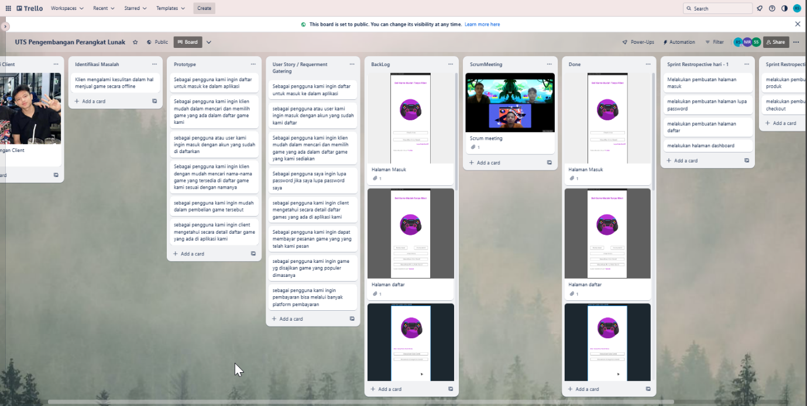**Board Trello**

Link Trello Kelompok:

https://trello.com/invite/b/K5TvFznZ/ATTI91a06000048362c51f61cd5379a10a07E45BFC89/uts-pengembangan-perangkat-lunak

**Isi Task Backlog**



